ПАМЯТКА ДЛЯ РОДИТЕЛЕЙ
«МЫ ИГРАЕМ ДОМА»
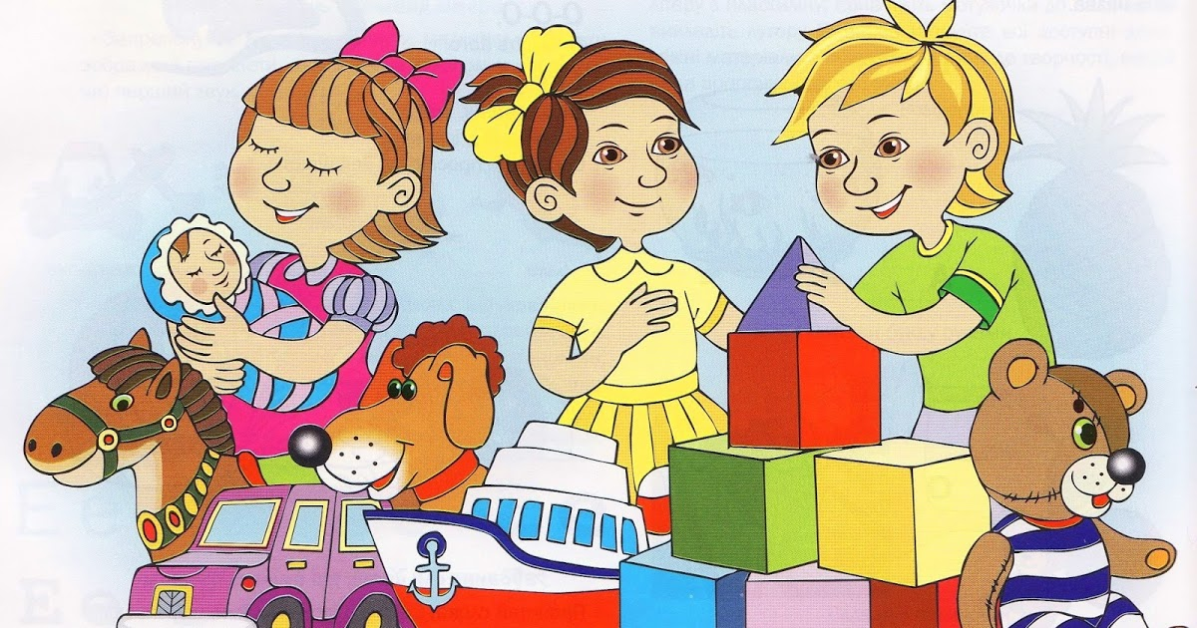
Игры:
«Путешествие на дачу»
Скоротать время в дороге можно следующим образом. Один из родителей ведет машину, другой считает, например, обгоняющие их красные автомобили, а ребенок - такие же, идущие навстречу. Можно считать машины определенной марки, определенной величины.
«Найди игрушку»
Спрячьте маленькую игрушку. Пусть ребенок поищет ее, а найдя, обязательно определит местонахождение: на ..., за ..., между ..., в ..., у ... и т.п. Потом поменяйтесь ролями.
«Чего не стало?»
Поставьте на стол десять игрушек в ряд. Предложите ребенку пересчитать их и запомнить расположение. Затем попросите его закрыть глаза. Уберите две любые игрушки. После чего ребенок открывает глаза и отвечает на вопросы:
- Игрушек стало больше или меньше?
- Какие игрушки исчезли?
- Какими они были по счету?
«Назови соседей»
Взрослый называет число, просит ребенка назвать соседей этого числа (предыдущее и последующее) и объяснить свой ответ. Можно усложнить игру: взрослый называет два числа и предлагает ребенку сказать, какое число находится между ними. Потом играющие меняются ролями.
«Кто знает, пусть дальше считает»
Взрослый называет число, а ребенок должен назвать три последующих. Другие варианты: назвать три последующих числа и увеличить (уменьшить) каждое число на один. Поменяйтесь ролями.
«Чудесный мешочек»
На столе лежит мешочек со счетным материалом (мелкие игрушки или пуговицы, фасолинки, бусинки, каштаны) и цифры. Взрослый хлопает несколько раз в ладоши, просит ребенка отсчитать столько же игрушек, сколько тот услышит хлопков, и положить рядом соответствующую карточку с цифрой или нужным количеством кружочков. Потом можно поменяться ролями.
«Отгадай число»
Ведущий (взрослый) загадывает число и говорит, что оно меньше 20. Ребенок, задавая вопросы со словами «больше» или «меньше», отгадывает задуманное число.
«Давай посчитаем!»
Играют вдвоем. Взрослый считает про себя. Ребенок через некоторое время говорит «стоп» и пытается угадать число, до которого, по его мнению, досчитал взрослый. Меняются ролями.
Игры на кухне
1. «Скорлупа от яиц»
Раскрошить скорлупу на кусочки, которые ребенок легко может брать пальцами. Нанесите на картон тонкий слой пластилина - это фон, а затем предложите ребенку выложить узор или рисунок из скорлупы.
2. «Тесто»
Лепите все, что захочется.
3. «Макаронные изделия»
Выкладывать на столе или листе бумаги причудливые узоры, попутно изучая формы и цвета. «Красивые бусы» - нанизывать все детали на леску.
4. «Манка и фасоль»
Смешать некоторое количество, предложить выбрать фасоль из манки.
5. «Горох»
Пересыпать горох из одного стаканчика в другой. Сортировать: горох, фасоль
6. «Геркулес»
Насыпать крупу в миску и зарыть в ней мелкие игрушки. Пусть найдёт.
7. «Различные мелкие крупы»
Предложить ребёнку нарисовать крупой картинки.
10. «Сухие завтраки-колечки»
Предложить выкладывать из них рисунки или нанизывать на шнурочки - бусы и браслеты.

Подготовил педагог-психолог ДОУ №91 Устимец А.В.

